**会计学院优秀宿舍情况反馈（含照片）**

**宿舍号： 文泽园8#506**

**宿舍成员：马德英、崔元、苏巍、田原、张晓琪**

**班级： 15级会电9班**

**班主任： 徐栋**

**日期： 2016/5/4**

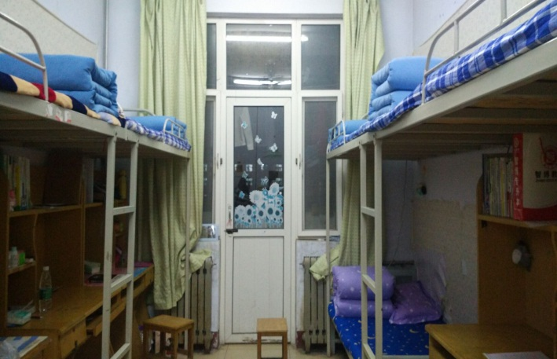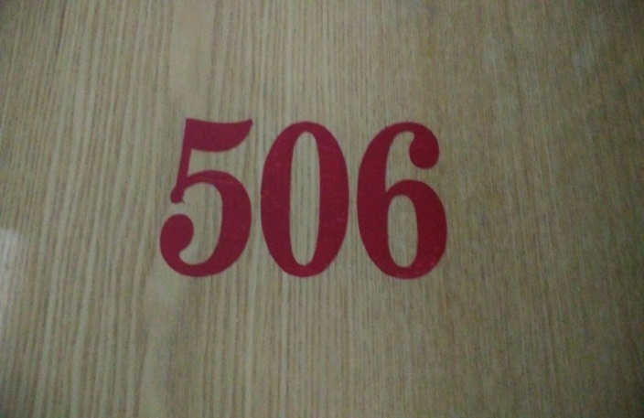

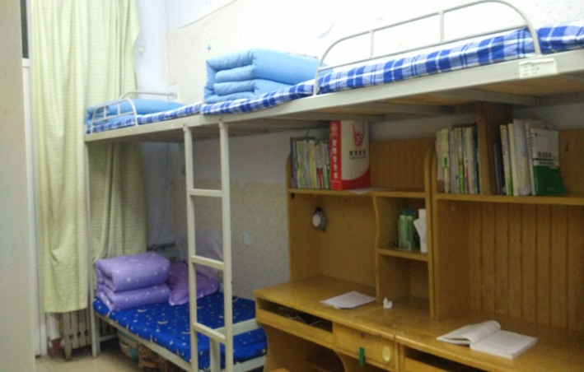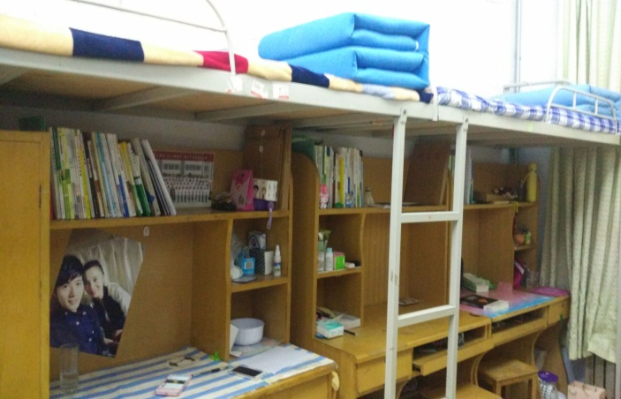

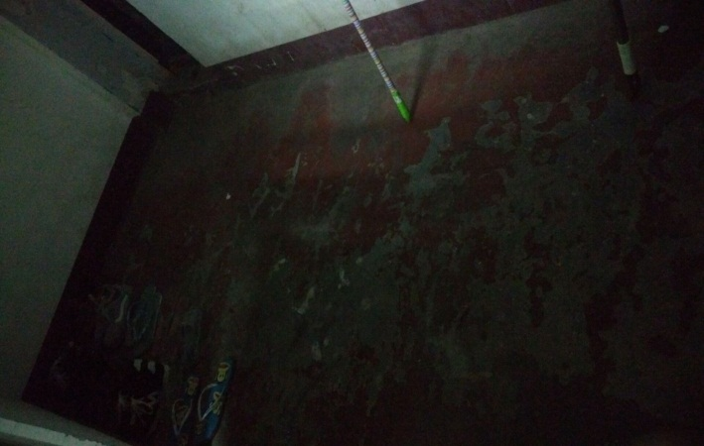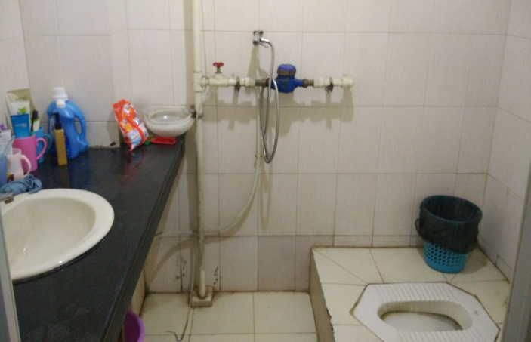

**会计学院优秀宿舍情况反馈（含照片）**

**宿舍号： 文泽园8#418**

**宿舍成员：刘美萍、赵翌君、李明函、张富华、周娟、林春雨**

**班级： 15级会电3班**

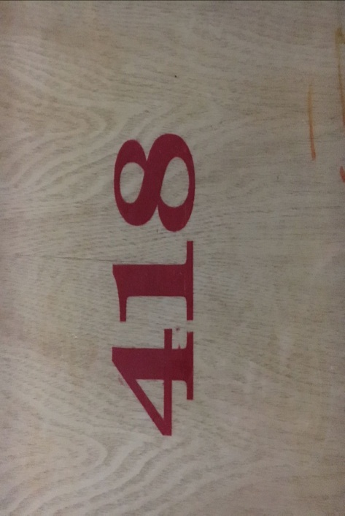**班主任： 王勇超**

**日期： 2016/5/4**

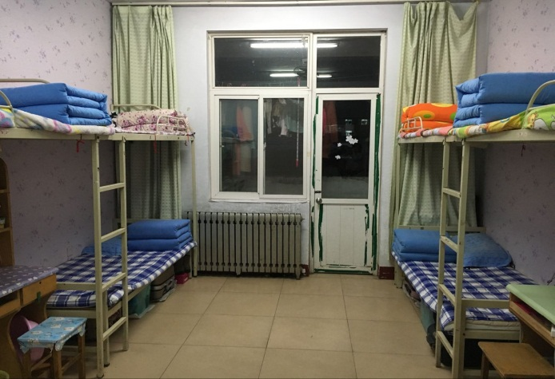

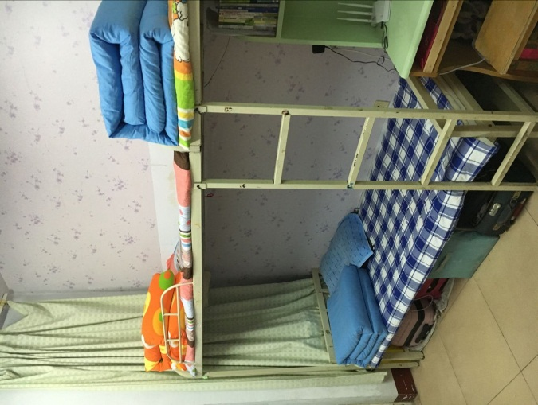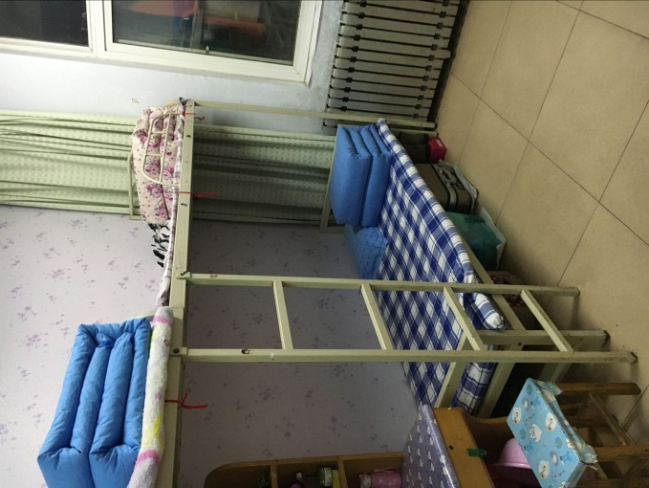

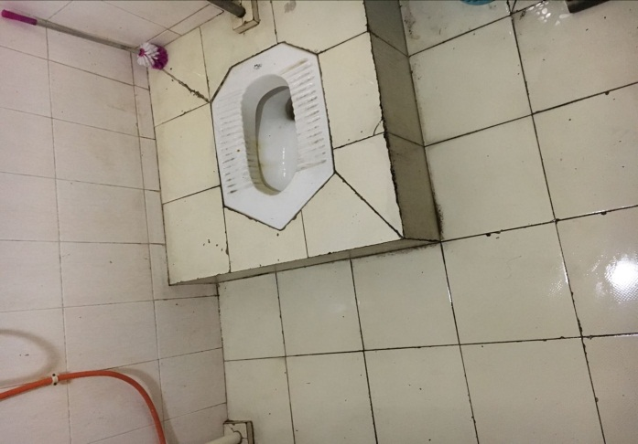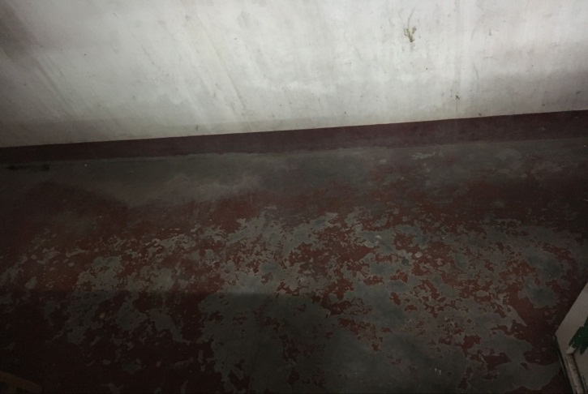

**会计学院优秀宿舍情况反馈（含照片）**

**宿舍号： 文泽园7#509**

**宿舍成员：刘娇娇、吴倩、张慧、巨明佳、翟婷婷**

**班级： 15级会计5班**

**班主任： 张晓琳**

**日期： 2016/5/4**

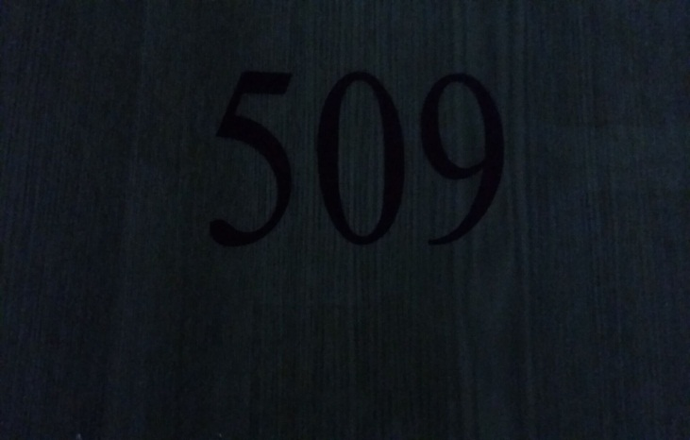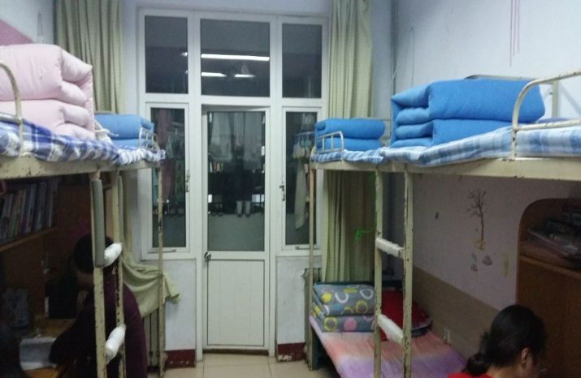

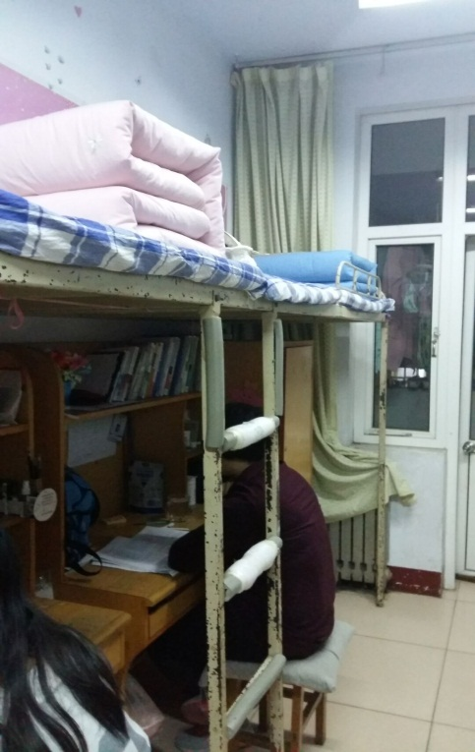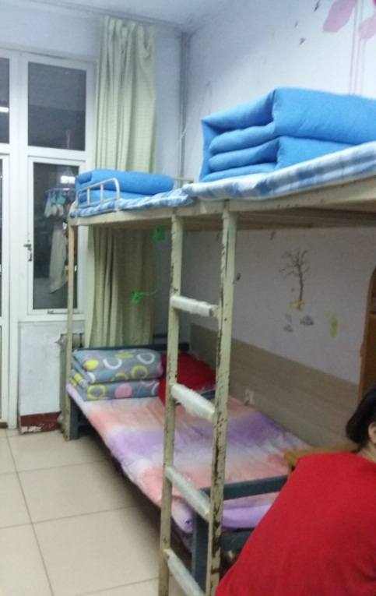

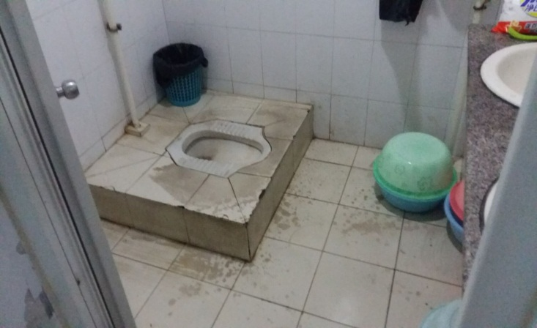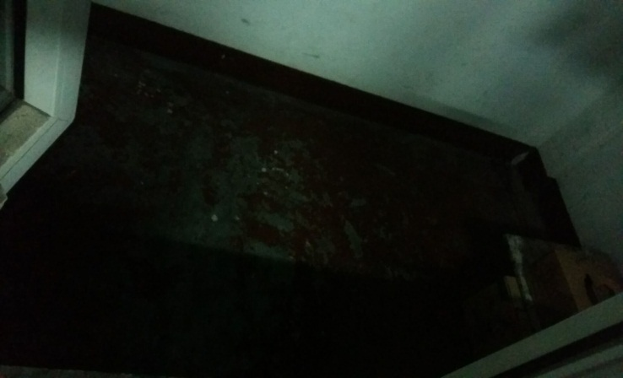

**会计学院优秀宿舍情况反馈（含照片）**

**宿舍号： 文泽园7#525**

**宿舍成员：韩晓玉、王宇萍、王蓉、何明星、张晓雨**

**班级： 15级会计7班、15级会计8班**

**班主任： 马永敏**

**日期： 2016/5/4**

